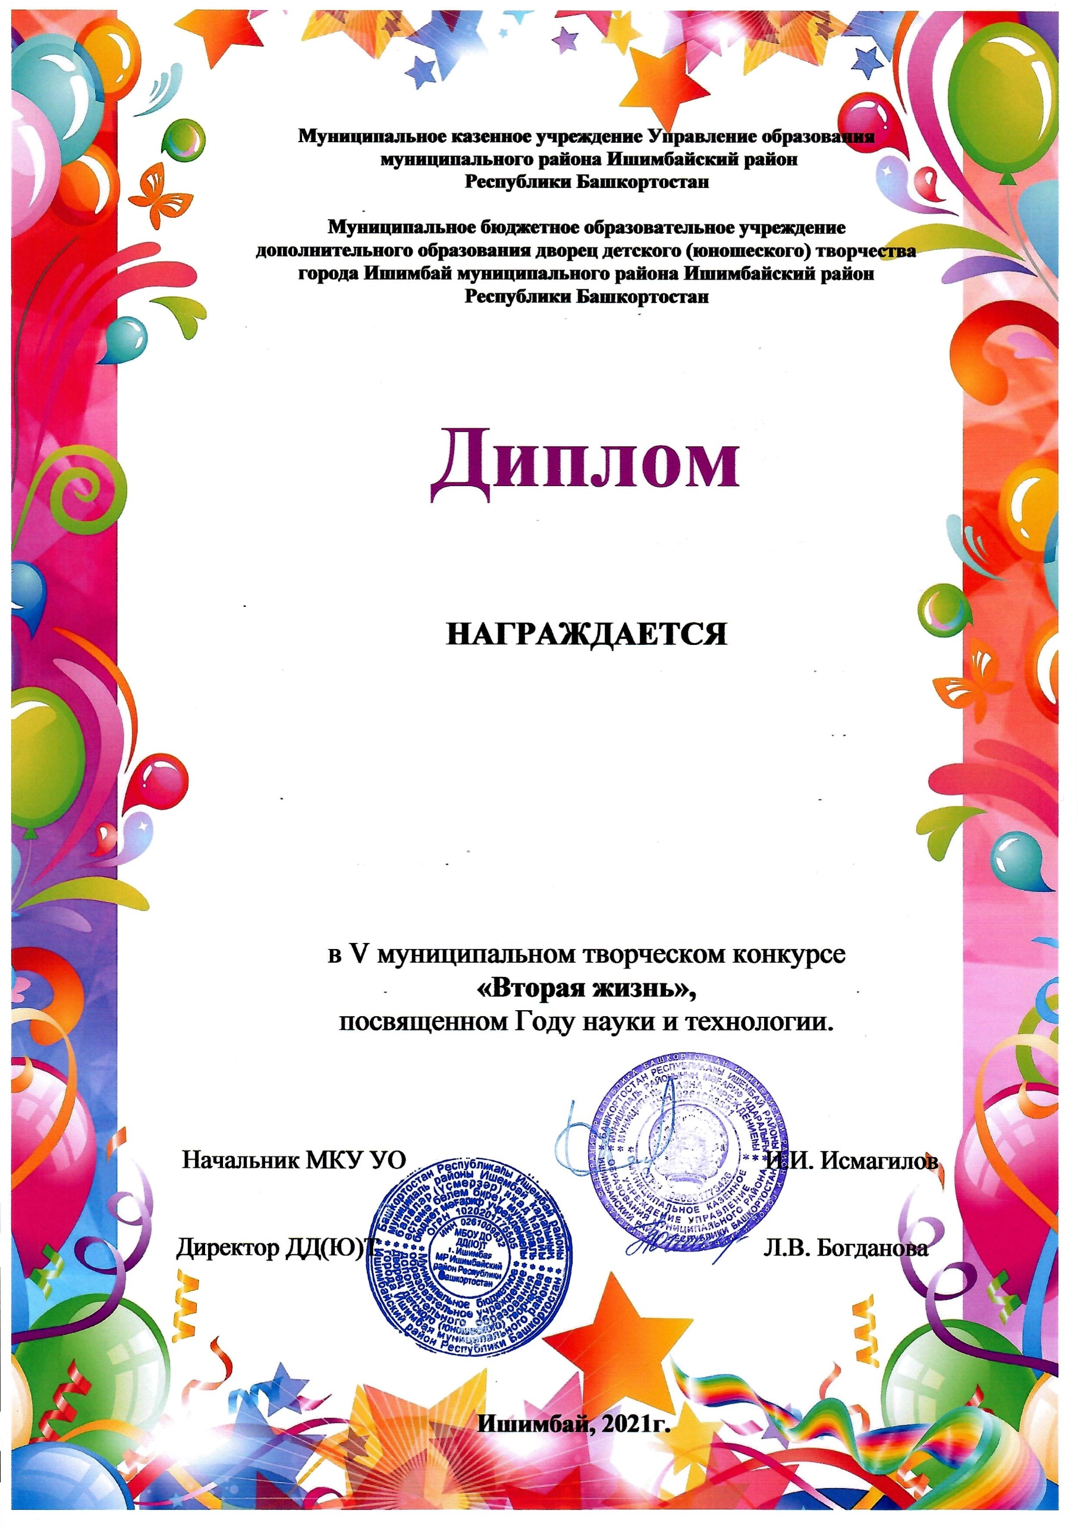

I СТЕПЕНИ

Смольникова Яна
МАДОУ ЦРР Детский сад № 33 «Золушка»
педагоги: Кочеткова Елена Анатольевна,
Шаригина Вера Степановна
номинация «Умелые руки»

